**Учитель – Степаненко Л.В. – МБОУ «лицей №3 города Минеральные Воды».**

**Класс – 7 класс.**

**Тема урока: «Эволюция покровов тела животных».**

**Задачи:** сформировать у учащихся представление об эволюции покровов тела животных; показать их усложнение, появление новых функций в связи с усложнением, взаимосвязь строения покровов тела с уровнем организации животного.

**Цели урока**:

систематизировать знания учащихся о покровах тела, начиная с простейших и включая покров тела млекопитающих;

определить функции, которые выполняют покровы тела у различных животных;

учить анализировать, делать выводы;

продолжать учить работать с учебникоми натуральными объектами;

развивать наблюдательность, внимание.

**Планируемые результаты**:

*Учащиеся должны знать*:

функции покровов тела животных;

особенности строения покровов тела у плоских червей, членистоногих, позвоночных животных, млекопитающих;

*Учащиеся должны уметь*:

определять тип образований на эпидермисе: чешуя, когти, перья и др.

**Тип урока:** изучение нового материала**.**

**Методы обучения**: объяснительно-иллюстративный, эвристический.

**Формы работы учащихся**: коллективная, групповая, работа в парах.

**Оборудование:**

1. Презентация.
2. Раздаточный материалл на столы (инструктавные карты по работе с учебником, учебным оборудованием, натуральными объектами, видеофрагментами).
3. Натуральные объекты: микропрепараты плоских червей, раковины моллюсков, панцыри ракообразных, рыба, черепаха.
4. Лабораторное оборудование: микроскопы, лупы.
5. Ноутбуки на 2 парты с записью урока по теме с сайта «интернет-урок» и презентацией – видео по теме «Покровы тела».

**Ход урока:**

**Вступление:**

Здравствуйте ребята! Меня зовут Лариса Викторовна, я работаю учителем биологии в лицее №3 города Минеральные Воды. Сегодня на уроке мы с вами будем работать вместе, и я надеюсь, что наш урок пройдет интересно и плодотворно, и вы получите не только новые для вас знания по биологии, но и узнаете много нового о мире, который нас окружает.

Перед тем, как перейти непосредственно к изучению темы, я хочу рассказать вам старую русскую сказку:

« В одном погребе стояли две крынки свежего молока. Хозяйка только подоила корову и принесла их туда на хранение. И надо ж было двум подружкам-лягушкам оказаться рядом. Недолго думая, решили они попробовать свежего молочка, да и свалились в крынки. Тут уж и молока не хотелось, выбраться бы живыми!

Как не старались лягушки, как не били своими лапками, выбраться наружу они не могли. Опереться было не на что. Много времени прошло и одна из них, обращаясь к своей подруге, сказала: « Все! Не могу больше! Все равно ничего не получиться! Чего зря биться!»

Никакие уговоры не помогли и она, сложив лапки, пошла ко дну.

Но подруга ее была упряма и все продолжала плавать, пока наконец, о чудо, не почувствовала под лапками что то твердое. Обрадовалась лягушка, оттолкнулась и выпрыгнула наружу! Оказалось, что за это время она взбила из молока кусочек масла, который и спас ее».

К вам у меня два вопроса:

1. Чему учит нас эта сказка?
2. Известно, что в русских деревнях действительно в крынки с молоком помещали лягушек. Зачем?

Ответ на первый вопрос пришел незамедлительно, а вот над вторым, вы задумались… Я не буду сейчас говорить вам правильный ответ, вы сами дадите его мне в конце урока!

**Основная часть:**

Но для начала я хочу, чтобы вы отгадали несколько ключевых слов по представленным картинкам, сразу оговорюсь, что слова эти имеют непосредственное отношение к теме нашего занятия.

- отгадываем слова «эволюция», «покров», «тело», «животные» и составляем тему урока – *«Эволюция покровов тела животных».*

В течение первого полугодия, вы изучали животных разных классов по мере усложнения их организации. Тело каждого из них было покрыто некоей защитной оболочкой. Можете ли вы назвать мне эти покровы? А для чего они были нужны животным? Каковы функции покровов тела? - учащиеся перечисляют функции покровов.

Таким образом, покровы тела *выполняют следующие функции:*

* *защита (от механических повреждений, от проникновения инородных веществ в организм, от потери влаги);*
* *участие в обмене веществ (выделение и дыхание);*
* *терморегуляция.*

Давайте все вместе попробуем сформулировать основной вопрос нашего урока.

Основной вопрос: *По какому пути шла эволюция покровов тела животных?*

Можете ли вы сейчас ответить мне на этот вопрос?

Я предлагаю разделить наш класс на три лаборатории, так как в биологии существует именно три основных вида покровов тела. В течение некоторого времени каждая группа будет самостоятельно, используя несколько разных источников, искать ответы на свои вопросы. По результатам работы вы совместно заполните текстовый отчет и выберете делегата, который расскажет нам всем о выполненной вами работе.

Самостоятельная работа учащихся в группах, заполнение текстов.

Тем временем учитель поясняет, что:

- для каждой группы были разработаны 3 вида пошаговых действий по изучению определенного покрова с использованием разных видов работы (работа с текстом с использованием учебника и дополнительной литературы, просмотр фрагмента интернет-урока по теме, работа с натуральными объектами);

- для каждой группы так же был разработан текст, в котором учащиеся по результатам работы должны вставить пропущенные слова, с которым и будет выступать один из участников исследования.

**Актуализация знаний по теме:**

Для того чтобы выяснить, как плодотворно вы работали самостоятельно, я предлагаю вам провести импровизированную прессконференцию. Журналистом, задающим вопросы, буду я. Ваша задача – как можно более точно отвечать на них.

Далее, учителем проводится усный вопрос, с актуализацией знаний по теме (с постепенным переходом от одной лаборатории к другой). В течение опроса учитель поясняет и дополняет знания учащихся по теме.

На Классе Земноводных обязательно возвращается к вопросу о лягушках в крынках с молоком – выясняем, что антибактериальная слизь, выделяемая кожей лягушки, убивает гнилостные и другие бактерии и молоко дольше остается свежим. Приводится пример лечения ангины в древней Руси с помощью слизи лягушек и жаб.

В Классе Млекопитающие акцентируется внимание учащихся на недостаточной антибактериальной защите эпидермиса от отравляющих веществ и болезнетворных бактерий (путешествие Екатерины 2 в Крым). А так же обращаем внимание на необходимость гигиены кожи.

Примерные вопросы:

1. Какие основные группы кожных покровов выделяют при изучении биологии животных?
2. Какой из этих покровов наиболее просто устроен? Какой более сложно?
3. У каких животных покровом тела является эпителий?
4. Что представляет из себя эпителий? Из какого количества слоев клеток он состоит? Какое строение имеют клетки эпителия? Эпителий каких животных выделяет слизь? Для чего? Какова основная функция эпителия?
5. Теперь мы видим с вами, что эпителий не является универсальной защитой животного от воздействия неблагоприятных факторов окружающей среды. Какое дополнительное приспособление появляется в результате эволюции на базе эпителиального покрова?
6. Что представляет собой кутикула? У каких животных она хорошо развита? Является ли кутикула клеточным образованием? Какие минеральные вещества могут входить в состав кутикулы? Как называется покров тела Ракообразных? Насекомых и паукообразных? Как называется дополнительная защита тела Моллюсков? Какова функция кутикулы? В чем заключается положительная роль кутикулы? Но есть и отрицательная роль? Какой выход природа нашла из этой ситуации?
7. Наиболее эволюционно совершенным образованием является собственно кожа. У каких животных она появляется впервые? У всех ли Позвоночных кожа имеет одинаковое строение? От чего, по-вашему, зависит такое разнообразие кожного покрова у Позвоночных животных?
8. Кожа рыб – однослойный эпидермис, большое количество желез, выделяющих слизь. Наличие костных образований – чешуй. Используя знания из физики, объясните мне наличие чешуйчатого покрова и большого количества слизи.
9. Кожа Земноводных – однослойный эпидермис и собственно кожа, огромное количество желез, выделяющих слизь (испарение влаги, антибактериальная защита, ядовитые железы).
10. Кожа Пресмыкающихся – однослойный эпидермис и собственно кожа, полностью лишенные желез, покрытые роговыми чешуйками. Процесс линьки – зачем? Вспомните чешуи рыбы и сравните с чешуями черепах – наличие годичных колец.
11. Кожа Птиц – однослойный эпидермис и собственно кожа, также как у Пресмыкающихся, лишена желез. Имеется только одна – копчиковая железа. У каких птиц она есть? Для чего используется секрет этой железы? Наличие роговых образований – каких? Производными чего являются перья? Какой факт говорит нам о происхождении Птиц от Пресмыкающихся в процессе эволюции?
12. Кожа Млекопитающих – в чем заключается ее основное отличие от кожи всех остальных Хордовых или Позвоночных? Наличие многослойного эпидермиса – какую функцию он выполняет? Почему он многослойный? В эпидермисе появляются новообразования, кординально отличающиеся от чешуй, перьев – как они называются? Для чего используются волосы, рога, копыта, когти?
13. Собственно кожа или дерма – какие образования появляются в этом слое? Что выделяют железы Млекопитающих? Какова основная функция потовых желез? Сальных желез? Млечных желез? Зачем в собственно коже находится большое количество кровеносных сосудов? (пример отравления детей крепостных вредными веществами краски во время путешествия Екатерины 2 в Крым). Почему мы всегда говорим о гигиене кожи? Получается, что кожа Млекопитающих недостаточно защищена от вредных воздействий окружающей среды?
14. Какой совершенно новый дополнительный слой кожи появляется у Млекопитающих? Какова функция подкожной жировой клетчатки? Как, используя знания о плотности вещества из физики, можно объяснить наличие большого слоя ПЖК у водных млекопитающих? У животных, обитающих в холодном климате? (плотность жира меньше плотности воды – выталкивает на поверхность, теплопроводность жира очень низкая и тепло не уходит из тела, а холод – не проникает внутрь организма).

По окончании беседы – детям предлагается таблица, для заполнения основных признаков кожных покровов у животных. Глядя на таблицу – делаем вывод о том, в каком направлении шла эволющия кожных покровов животных.

**Вывод урока:**

«Эволюция покровов тела шла по пути увеличения числа их слоёв и появления в них все новых и новых образований: РЕСНИЧЕК, ЖГУТИКОВ, ЖЕЛЕЗ, ИЗВЕСТКОВЫХ И ХИТИНОВЫХ ПОКРОВОВ, ЧЕШУИ, КОГТЕЙ, НОГТЕЙ, ВОЛОС, РОГОВ, КОПЫТ»

**Заключительный этап урока:**

Итак, ребята, сегодня мы с вами разобрали строение покровов тела разных групп животных. Определили, по какому пути шла эволюция данного органа.

Свою задачу я считаю выполненной. И хочу спросить у вас: понравился ли вам урок? Что понравилось больше всего? Узнали ли вы на уроке что то новое для себя? Почерпнули ли из него сведения, которые помогут вам в жизни?

Кто из вас, по вашему мнению, работал сегодня таким «моторчиком», который помогал нам двигаться вперед?

И в заключение хочу сказать вам большое спасибо за работу на уроке и пожелать вам дальнейших успехов в достижении своих целей! Как та лягушка, никогда не сдавайтесь!

До свидания.

**Задание на дом:** изучить п. 36, просмотреть урок «покровы тела животных» на сайте интернет-урока, заполнить таблицу в лабораторной работе по теме.

**Дополнительно:**

Во всех областях науки имеется такое изобретение, как идеограммы (знаковая запись тех знаний, которые вы получаете на уроке).

С помощью идеограмм можно одним знаком рассказать то, что в текстовом изложении занимает несколько абзацев учебника. Я хочу вам показать идеограммы по теме «Покровы тела», чтобы вам было легче вспомнить материалл, освежить свои знания, когда это потребуется.

(на столы раскладываются идеограммы по теме)

Так же разработана карта лабораторной работы по теме, которая при полном уроке заполняется по ходу занятия или в конце его. На нашем уроке ее заполнение было предложено перенести в домашнее задание и сдать работу на следующем уроке.

**Приложение:**

1. Раздаточный материалл на столы – инструктивные карты.
2. Лабораторная работа по теме «Покровы тела животных разных классов».
3. Идеограммы по теме урока.
4. Презентация учителя.

**1 лаборатория – « Эпителий»**

**Стол № 1.**

1. ***Прочитайте п.36 на стр. 190 учебника В.В.Латюшина «Биология 7 класс».***

***Ответьте на следующие вопросы:***

Наиболее просто устроены покровы __________________________организмов. Тело Амебы, Эвглены и Инфузории покрыто плотной __________________. Эта оболочка выполняет в организме одноклеточных следующие функции: _________________________________________, _____________ _________________, ________________________, ______________.

1. ***Откройте учебник на стр. 26, прочитайте первый абзац учебника и ответьте:***

- Более сложно устроены покровы ________________________________ животных. Наружный покров у Кишечнополостных называется - _____________________ Он состоит из __________________слоя клеток. В состав эктодермы входят клетки: _________________, _______________________, __________________________ и ____________________________. Эктодерма нужна Кишечнополостным для____________________, __________________.

**1 лаборатория – « Эпителий»**

**Стол № 4-5.**

1. ***Откройте п.36 на стр. 190 учебника В.В.Латюшина «Биология 7 класс», прочитайте и* впишите пропущенные слова:**

У _______________________ организмов, таких как черви, покровы тела еще более _________________________ Тело этих животных покрыто ___________________Эпителий – это ____________________слой, удлиненных, расположенных близко друг к другу клеток с _______________________оболочками. Иногда (например у Планарий, Турбелярий) плоский эпителий имеет специальные выросты - ______________________________, для ___________________________________.

1. ***Рассмотрите картинки микроскопического строения червей и найдите на них эпителиальный слой. Ответьте на вопрос:***

Каково значение этого слоя у червей?____________________________________________________________________________________________________________________________________________________________________________________________________________________

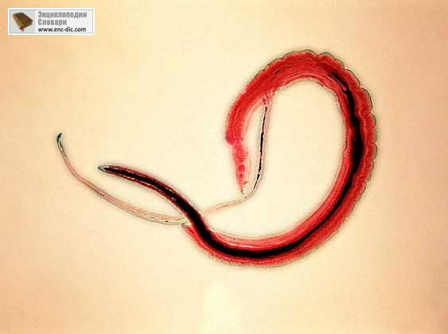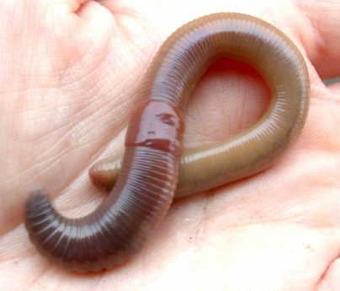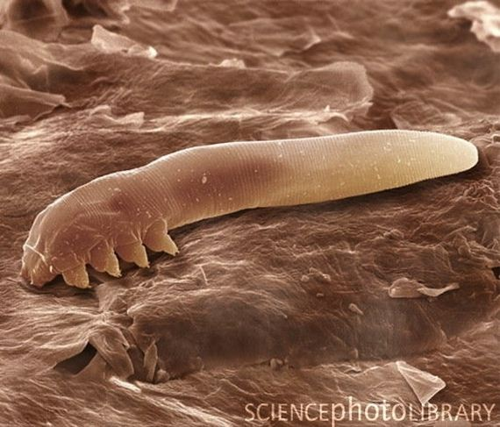

**1 лаборатория – « Эпителий»**

**Стол № 2-3.**

1. ***Откройте п.36 на стр. 190 учебника В.В.Латюшина «Биология 7 класс», прочитайте и***

**впишите пропущенные слова:**

У _______________________ организмов, таких как черви, покровы тела еще более _________________________ Тело этих животных покрыто ___________________Эпителий – это ____________________слой, удлиненных, расположенных близко друг к другу клеток с _______________________оболочками. Иногда (например у Планарий, Турбелярий) плоский эпителий имеет специальные выросты - ______________________________, для ___________________________________.

1. ***Рассмотрите под микроскопом покровы тела червей. Сравните их с представленными у вас на картинке рисунками. Подпишите на рисунке эпителий*** червя.

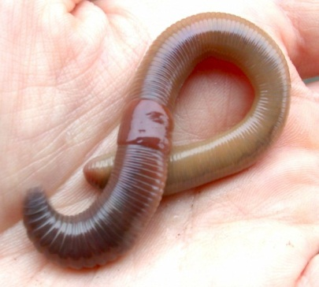 

**Ответьте на вопросы:**

Обратите внимание на строение эпителиального слоя.

1. И скольких слоев клеток состоит эпителий?

2. Одинаковы ли клетки эпителия по размерам? По форме? По строению?

3. Чем отличаются от остальных клеток тела червя клетки эпителия? В чем заключается особенность их оболочек?

**2 лаборатория – « Кутикула»**

**Стол № 1.**

1. ***Просмотрите предложенный вам отрывок из интернет-урока на тему «Строение покровов тела животных» раздел «Кутикула».***
2. ***Ответьте на следующие вопросы:***

- У каких животных впервые появляется кутикула?_______________________________________________________________________________________________________________________________________

- Чем кутикула отличается от плоского эпителия?_______________________________________________________________________________________________________________________________________

- Имеет ли кутикула клеточное строение?____________________________________

- Для чего кутикула пропитывается известью и частичками кальция?________________________________________________________________________________________________________________________________________

- У каких животных появляются такие образования и как они называются?_____________________________________________________________________________________________________________________________________

- Протоки каких желез часто находятся под кутикулой?______________________________________________________________________________________________________________________________________

**2 лаборатория – « Кутикула»**

**Стол № 3 - 5.**

1. ***Возьмите в руки панцирь Ракообразного, раковину Моллюска или одного из насекомых, из предложенных вам в коллекции. Обратите внимание на покров его тела. Посмотрите на него сначала невооруженным взглядом, а потом с помощью лупы.***
2. Отличается ли покров тела от покровов тела червей? В чем заключается главное отличие? _____________________________________________________
3. Является ли покров тела – кутикула прочным образованием? _______________
4. Имеет ли кутикула клеточное строение?__________________________________
5. Чем пропитана кутикула у раков и моллюсков?______________________________________________________________________________________________________________________________
6. На ваш взгляд: наличие кутикулы и панциря это + или -_________________________________________________________________________________________________________________________________________

**2 лаборатория – « Кутикула»**

**Стол № 2.**

1. ***Прочитайте информацию учебника на стр. 191 и ответьте на вопросы:***

- У более сложных животных, таких как Членистоногие (Ракообразные, Паукообразные и Насекомые) покровы тела еще более ______________________________. Тело животного покрывает однослойный эпителий, с _________________________ _________________+_+___________.

Кутикула представляет собой____________________________________________________, то есть не имеет клеточного строения. Часто кутикула пропитывается __________________ и образует у Ракообразных _______________________, а у Моллюсков ___________________.

Под кутикулой часто находятся различные _______________________: ___________________ , ____________________________________________________, __________________________, _____________________________________________.

Две основные функции кутикулы: _____________________________ и ______________________________________________.

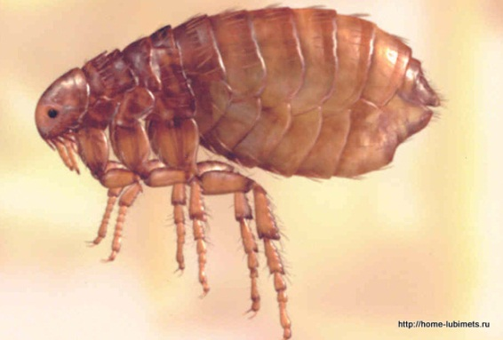 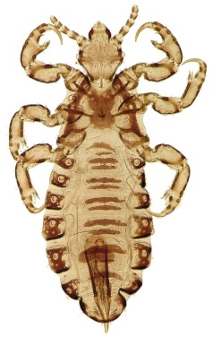 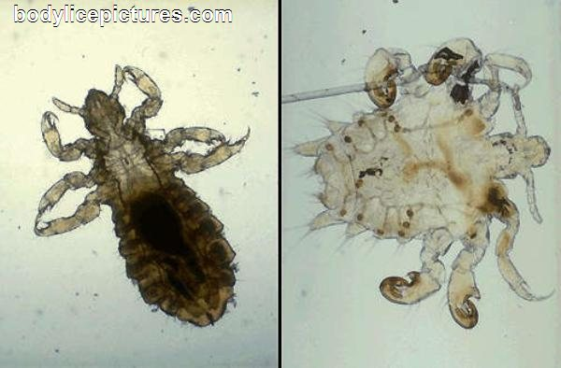

**3 лаборатория – « Собственно кожа»**

**Стол № 1.**

1. ***Просмотрите предложенный вам отрывок из интернет-урока на тему «Строение покровов тела животных» раздел «Кожа».***
2. ***Ответьте на следующие вопросы:***

Самое сложное строение имеют покровы ___________________________животных. Покров Позвоночных называется _________________. Кожа состоит из двух слоев: _____________________ и __________________________ ____________________. Под слоем собственно кожи или дермы находится _______________________________ ____________________________ ________________________________. Она есть только у Млекопитающих.

Кожа у Рыб тонкая, состоит из одного слоя клеток, но имеет дополнительную защиту в виде________________________________. На поверхность постоянно выделяется большое количество _________________________________, которая___________________________________________________________________________________________________________________________________________________.

Кожа Земноводных, так же однослойная, лишенная _______________________ в отличие от Рыб, но так же имеет большое количество_______________________ выделяющих________________________. Слизь земноводных выполняет следующие функции___________________________________________________________________________________________________________________________________________________.

Кожа Пресмыкающихся так же __________________, но на ней полностью отсутствуют ________________________________, потому она сухая. У Пресмыкающихся кожа периодически меняется и происходит_____________________.

Кожа Птиц сходна по строению с кожей_____________________________. Она также практически лишена__________________________. Только у некоторых имеется ________________________________ ___________________________, расположенная у основания хвоста и выделяющая _______________ для______________________________. На коже Птиц появились роговые образования, которые называются __________________, они придают телу птиц ____________________ форму и спасают от____________________.

Кожа Млекопитающих имеет многослойное строение. В ней присутствуют ________________, ___________________, ___________________ железы, а так же роговые образования, такие как ___________________________, ________________________, _________________________________ и ____________________________,

**3 лаборатория – « Собственно кожа»**

**Стол № 4-5.**

1. ***Прочитайте информацию на стр. 191-192 учебника и ответьте на вопросы:***

- Самое сложное строение имеют покровы________________________животных. Покров Позвоночных называется _________________. Кожа состоит из двух слоев: _____________________ и __________________________ ____________________. Под слоем собственно кожи или дермы находится _______________________________ ____________________________ ________________________________. Она есть только у Млекопитающих.

Эпидермис состоит из ______________________ __________________________ клеток. Клетки эпидермиса постоянно _________________________ и ______________________, затем отмершие клетки отшелушиваются, и на их место приходят новые.

Клетки ___________________ ______________________ обладают высокой ____________________________. В ней находятся _______________________ и _________________________ роговые образования (такие как______________________, _________________________________ и т.д.).

Подкожная жировая клетчатка – слой кожи, присутствующий только у Млекопитающих. Здесь находятся _______________________________________, которые помогают животному ______________________________________ ____________________________ и ___________________________ ___________________.

**Посмотрите внимательно на картинки и сделайте вывод о разнообразии кожи Хордовых.**

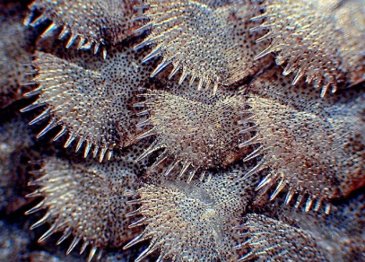 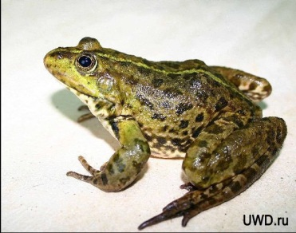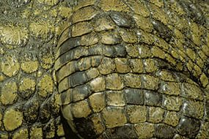

Чешуя рыбы (увеличена). Влажная кожа лягушки. Роговые пластинки черепахи.

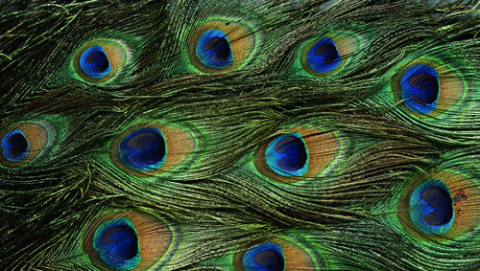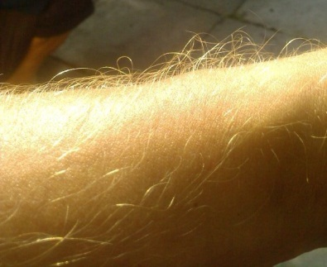

Перьевой покров птиц. Волосяной покров Млекопитающих.

**3 лаборатория – « Собственно кожа»**

**Стол № 3.**

1. ***Рассмотрите с помощью лупы тело рыбы или черепахи. Ответьте на следующие вопросы:***
2. На поверхности кожи данных животных имеются дополнительные новообразования, какие? Как они называются? Какова их функция?
3. Обратите внимание на чешуи рыбы и панцирь черепахи. Различаются ли они по прочности? По внешнему виду? По окраске?
4. На чешуе рыбы и на панцире отыщите годичные кольца. Что они нам показывают? Где вы еще встречались с годичными кольцами?

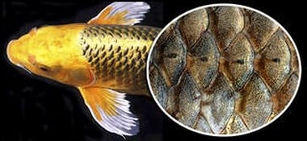



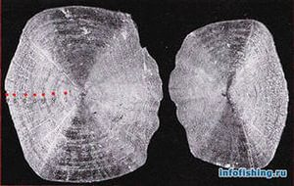

**3 лаборатория – « Собственно кожа»**

**Стол № 2.**

1. **Рассмотрите внимательно строение кожного покрова Млекопитающих. Ответьте на вопросы:**

- Кожа млекопитающих состоит из ________слоев. Внерхний слой называется______________________. Он состоит из ____________________________ слоев клеток. Он выполняет функцию ____________________________. Под эпидермисом находится ______________________ ___________________. В ней располагаются__________________________________, ___________________________________________________________________________________________________________________________.

Самым глубоким слоем кожи является ___________________________ _____________________________________ ________________________.

В ней располагаются _________________________клетки.

Её функция_________________________________________________________________________________________________________________________________________________________________________________.

1. **Рассмотрите рисунок и обозначьте в нем части кожи.**

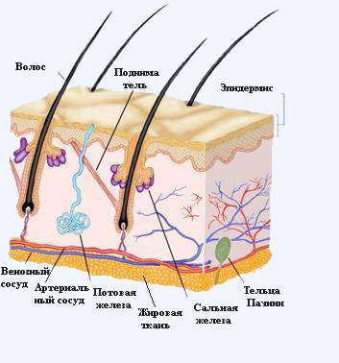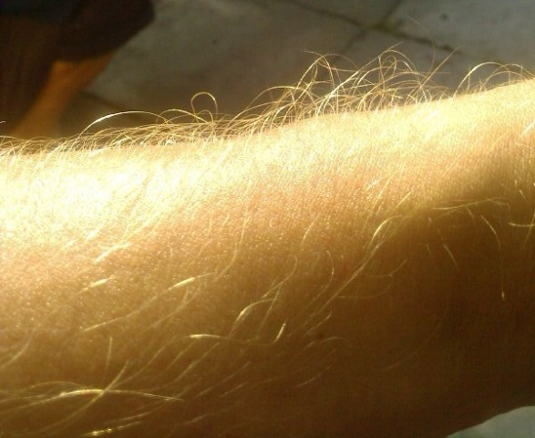

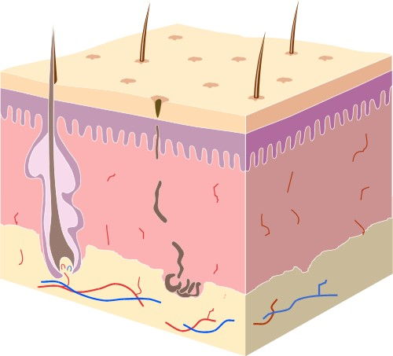

Самоанализ урока в соответствии с требованиями ФГОС

**Самоанализ урока биологии.**

**Учитель – Степаненко Л.В. МБОУ «лицей №3».**

Урок  биологии  был проведён в 7 классе 22.02.2015г.

Согласно календарно-тематическому планированию тема урока «Эволюция покровов тела животных», раздел «Эволюция систем органов животных разных классов».

**Целью данного урока является:**

- систематизация знаний учащихся о покровах тела, начиная с простейших и включая покровы тела млекопитающих;

- определение функций, которые выполняют покровы тела у различных животных.

**Перед учителем стояли следующие задачи:**

-формирование новых способов действий учащихся;

- обучение работе по плану, алгоритму;

- развитие у учащихся эмоциональной сферы, творческого мышления, наблюдательности и внимания;

- продолжить обучение учащихся самостоятельной работе с учебникоми, инструктивными картами, натуральными объектами;

- научить учащихся устанавливать связь научных знаний с жизненным опытом.

**По типу урока** - это урок открытия нового знания.

**Использование современных образовательных технологий** - проблемно-диалогической технологии, технологии развивающего обучения, личностно-ориентированного подхода, ИКТ, технологии здоровьесбережения (дозировка заданий, своевременная смена видов деятельности учащихся).

В соответствии с темой урока, целью и задачами были выбраны  **формы организации учебной работы:** индивидуальная, парная и групповая.

А также использовано оборудование:

1. Мультимедийная установка с разработанной учителем презентацией;
2. Компьютерные презентации на столы (компьютеры с наушниками);
3. Лабораторное оборудование (микроскопы, лупы), натуральные объекты (рыба, черепаха, микропрепараты кожи червей и насекомых);
4. Инструктивные карты для групповой работы с разным оборудованием (карты разработаны на разном уровне усвоения и проработки материала учащимися, часть из них имеет опережающие задания).

Следует отметить, что уровень обученности класса находится на среднем уровне. Это первое знакомство с классом. Программа (В.В. Пасечника) по которой идет обучение, достаточно сложная по восприятию, материал урока объемный, изобилует терминами и суховат.

Урок по данной теме является первым и с пердыдущими темами никак не связан.

**Структура урока**

Соответствие урока требованиям ФГОС:

1. Ориентация на новые образовательные результаты

     2. Нацеленная деятельность на формирование УУД

**Планируемые результаты:**

**предметные:**

*ученик научится*

* самостоятельно работать с натуральными объектами, проводить анализ собственных действий и делать выводы по строению покровов тела разных животных.
* определять составные части покровов тела, соотносить строение покрова с выполняемой им функцией и значением его в конкретных условиях.

*ученик получит возможность научиться:*

* работе с наглядным материалом;
* участвовать в диалоге, учитывать разные мнения и стремиться к координации различных позиций в сотрудничестве в группе, в парах и с коллективом в целом.

**личностные:** *ученик*

* проявляет учебно-познавательный интерес к новому учебному материалу
* понимает причины успеха в учебной деятельности
* учится отстаивать собственное мнение.

**Универсальные учебные действия:**

**регулятивные***ученик*

* определяет самостоятельно тему урока, цель деятельности на уроке с помощью учителя;
* учиться работать по предложенному учителем плану;

**познавательные***ученик*

* использует знания по предметам обучения в анализе вновь полученных знаний;
* делает выводы о результате совместной работы класса и учителя;
* составляет алгоритм под руководством учителя, и работая в парах;

**коммуникативные***ученик*

* слушает и понимает речь других;
* договаривается и приходит к общему решению в совместной деятельности с одноклассниками, в том числе в ситуации столкновения интересов.

**Содержание урока:**

Каждый этап урока был нацелен на достижение определённого результата.

|  |  |  |
| --- | --- | --- |
| **Этап** | **Результат** | **Форма достижения** |
| **1.Организационный этап**:  *Цель***:** *Создание условий для осознанного вхождения учащихся в пространство деятельности на уроке.* | Готовность к деятельности, положительная эмоциональная направленность. | самостоятельная работа |
| **2. Постановка цели и задач урока. Мотивация учебной деятельности учащихся.**  *Цель***:** *Мотивация к пробному учебному действию, выявление и фиксация затруднений в индивидуальной деятельности каждого.* | Формулировка учебной задачи как темы  урока | проблемный вопрос  предположение  прослушивание учебного материала с обучающего сайта |
| **3.Открытие «нового» знания**  *Цель***:***Организация коммуникативного взаимодействия для построения нового способа действия.*  - *Первичное усвоение новых знаний.* | Формирование алгоритма работы с инструктивными картами  Заполнение карточек, составление схем  Формулирование основных признаков покровов тела по группам | инструкция  целеполагание  исследовательская деятельность  чтение, наблюдение, сравнение, анализ, диалог, монолог, слушание  групповая работа  предъявление результата  схемы-модели покровов тела |
| **4.Первичное закрепление нового способа действия**    *Цель:* *Зафиксировать во внешней речи новое учебное действий.* | Выполненное задание по главному вопросу урока. | дифференцированное задание  взаимопроверка  самопроверка |
| 1. Первичное закрепление | Составление схем  Заполнение таблицы  Выступление перед классом  Участие в беседе |  |
| **7.Рефлексия**    *Цель: Осознание учащимися своей учебной деятельности, самооценка деятельности* | Зафиксированное учебное действие, оценка собственной деятельности. | лабораторная работа |
|  |  |  |

Хочу отметить, наличие межпредметных связей на уроке (физика, история, медицина, гигиена кожи). Материал был подобран с использованием опережающих заданий и полученные знания помогут учащимся в изучении биологии на более поздних этапах.

Считаю, что заявленной цели и поставленных задач проведённый урок достиг.

Доброжелательная обстановка, позитивный настрой на урок, подбор заданий помог каждому ребёнку на занятии, продвинутся в своём индивидуальном развитии.

Закончить самоанализ урока хочу словами Ж.-Ж.Руссо **«Среди многих боковых тропинок, сокращающих дорогу к знанию, нам нужнее всего одна, которая бы научила нас искусству приобретать знания с затруднениями»** .